使用老年运动公园器材的运动示例
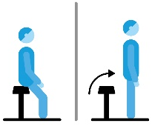 | 坐立  坐在凳子上，然后站起，或者站立下蹲，触及凳面。  能够增强腿部和背部肌肉。 | 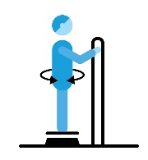 | 核心旋转器  左右扭转身体  能够提高脊椎活动性和核心力量 | 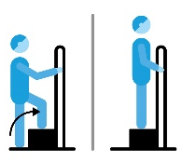 | 登阶  在平台上踏上踏下。  能够增强腿部力量，改善爬楼梯、进出浴室或上下公共汽车的能力。
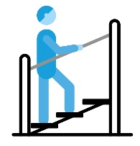 | 阶梯  上下阶梯。使用扶手确保安全运动。  该运动对日常活动有益，能够提高心率和增强腿部力量。 | 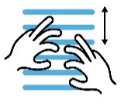  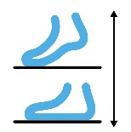 | 手指阶梯 + 提踵  用手指向上爬，一次一级，尽量够到最高点，同时提踵。  此项精细运动锻炼可提高手指和肩膀的敏捷性和活动性，同时提高身体稳定性，改善姿势。 | 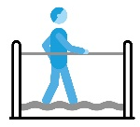 | 平衡木  在波浪起伏的平衡木上行走能够很好地锻炼平衡力。  能够提高在坑洼表面（例如天然道路和未铺砌的道路）上安全行走的能力。
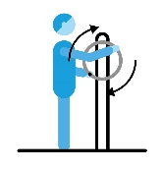 | 推手器  双手握住握把，朝两个方向轻轻转动推轮。  该有节奏的运动可改善颈部、肩部和肘关节的活动性。 | 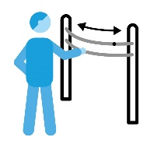 | 肩部弧形运动  沿着条杆移动小球。该曲线运动可用于转动肩膀和拉伸胸肌。  能够锻炼躯干、肘部和肩部的活动性和灵活性。 | 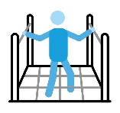 | 步行斜坡和织网  通过织网或扶着绳子，在斜坡上走上走下。  强化和锻炼下肢，提高走路时足尖离地高度并锻炼平衡力和弯曲脚踝。
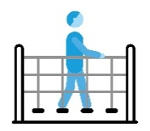 | 步桥  沿着晃桥表面前后走动。  能够改善在不平稳表面（比如公交车/火车/电车）上的平衡力。 | 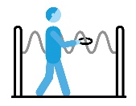  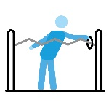 | 蛇形管（波浪杆）  身体一侧面向蛇形管站立，将圈环从一端移动到另一端，不要触碰杆子，两侧交替。  面向蛇形管站立，将圈环从一端移动到另一端，不要触碰杆子。能够加强和活动肩部。  能够加强和活动肩部及背部，改善伸够能力和平衡力。  有助于穿衣、梳头发、洗澡、晾衣服等。 | 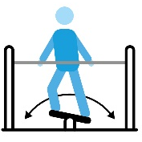 | 平衡脚踏托  双脚踏在不稳定的脚踏托上保持平衡，同时左右摇摆。  改善平衡力，加强支撑脊椎的髋部和深层肌肉。

